долгосрочный
Проект
с 01. 09.2014 по 01.09.2015г.г

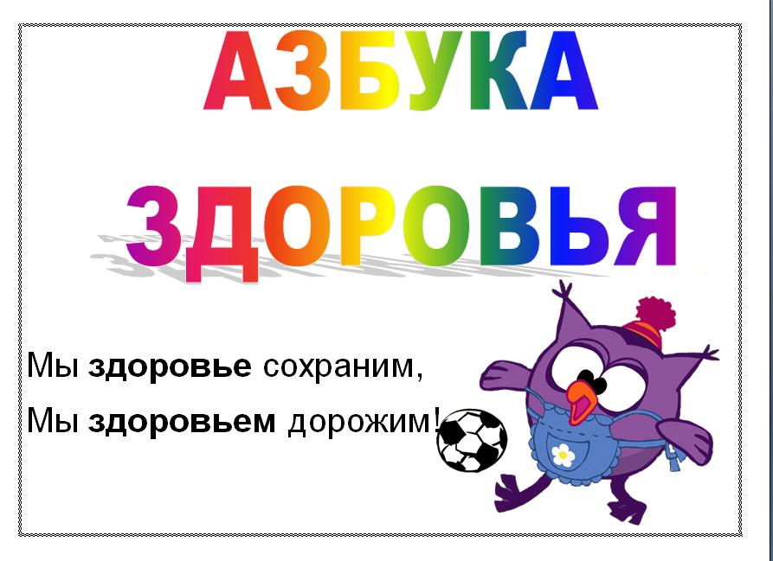

Воспитатель - Романова Елена Геннадьевна

Проект «Азбука здоровья»
Целеполагание:
Человек – совершенство природы. Но для того, чтобы он мог пользоваться благами жизни, наслаждаться её красотой, очень важно иметь здоровье. «Здоровье – не всё, но без здоровья – ничто», - говорил мудрый Сократ.
Здоровье детей и их развитие – одна из главных проблем семьи и детского сада. Здоровье детей за последние годы имеет устойчивую тенденцию к ухудшению. И речь идёт не только о физическом, но и психическом здоровье. Неблагоприятное экологическое состояние окружающей среды, предельно низкий социально-экономический уровень жизни населения страны привели к снижению защитно-приспособительных возможностей организма. Как сделать, чтоб ребёнок не терял здоровья? Как сделать, чтоб сохранить и укрепить здоровье детей? Здоровье детей – забота всех и надо её решать комплексно и сообща.
Тема здоровья особенно актуальна в наше время, ведь любой стране нужны личности творческие, гармонично развитые, активные и здоровые. И формируя у детей представление, что здоровье – одна из главных ценностей жизни. Мы учим их, беречь и укреплять своё здоровье.
Участники проекта: дети группы, родители, воспитатели ДОУ «Детский сад Шиханского гарнизона» МОРФ
Вид проекта: долгосрочный.
Время реализации проекта: 01.09.2014-01.09.2015г.
Цель проекта:
формировать у родителей и детей ответственность за своё здоровье и здоровье окружающих, мотивация на здоровый образ жизни.
Задачи:
-дать детям знания о здоровье.
- уточнить их представления о том, что полезно, а что вредно для их
здоровья.
- формировать осознанное отношение к необходимости беречь и укреплять
своё здоровье.
- повышение педагогического мастерства родителей по данной теме
Предполагаемые итоги реализации проекта:
- знание детьми информации о здоровье.
- понимание детьми значимости здоровья в жизни каждого человека.
- проявление заботы и уважения к своему здоровью и здоровью
окружающих.
I. Разработка проекта
- донести до участников проекта важность данной темы.
- создать развивающую среду: подобрать материалы, игрушки, атрибуты, для
игровой, театрализованной деятельности; дидактические игры,
иллюстрированный материал, художественную литературу по данной теме
- подобрать материал для продуктивной деятельности.
- составить перспективный план мероприятий. II. Выполнение проекта
Схема реализации проекта
Раздел программы | Виды деятельности
Игровая деятельность | Сюжетно-ролевые игры «Больница», «Скорая помощь», «Детский сад», «Семья», «Фитнес-  клуб».  Дидактические игры «Малыши-крепыши. Физкультура, закаливание, здоровый образ жизни», «Валеология  или здоровый малыш. Гигиена и  хорошее здоровье», «Наши чувства и  эмоции», «Как избежать  неприятностей», «Что за ягодка  такая?», «Загадай, мы отгадаем»,  «Четвёртый лишний», «Валеология  или здоровый малыш. Зубы, зрение,  слух»  · Игра-драматизация по  валеологической сказке «Репка».  · Двигательные упражнения со  стихами по данной теме,  дыхательные упражнения.  · Подвижные игры народов мира.
Познавательное развитие | · Тематические занятия: «Здоровье-  главная ценность человеческой  жизни»; «Изучаем свой организм.  Мои помощники»; «Навыки личной  гигиены. Режим дня»; «Солнце,  воздух и вода – друзья или враги?»; «Здоровая пища»; «Физкультура и  спорт в жизни человека»; «Здоровье и болезнь»; «Почему  нужно беречь природу?»; «Детские  страхи и конфликты»; «Наши  чувства и настроение»; «Если  случилась беда».  · Беседа-выступление родительницы, врача - травматолога.  · Экспериментирование: «Поможем  воде стать чистой»; «Могучее  дыхание»; «Почему молоко  полезно?»; «Греет ли шуба?»; «Почему не спелые яблоки кислые?»
Речевое развитие | Составление рассказов на тему «Чтобы быть здоровым…».  Чтение художественной литературы: «Как люди речку обидели» Н. Рыжковой; «Грибы» В.П. Катаева; «Айболит» К.И. Чуковского;  «Что я видел» Б.Житков.  Пословицы и поговорки о здоровье.  Загадывание и разгадывание  загадок по данной теме,  придумывание своих загадок.
Продуктивная деятельность | Фотовыставка «Со спортом  дружить – здоровым быть».  ·Участие в конкурсе между старшими группами ДОУ «Нестандартное физкультурное  оборудование».
Работа с родителями | · Анкетирование родителей по  темам: «Состояние здоровья вашего  ребёнка»; «Условия здорового  образа жизни в семье».  · Встречи с врачом-педиатром,  инструктором по физкультуре,  психологом, ·  Консультации: «Больше внимания осанке»;  консультация-практика  «Двигательные игры-разминки»,  «Роль питания в  профилактике и лечении ряда  заболеваний детского возраста»,  «Компьютер - плюсы и минусы»,  «Дружеские отношения взрослых и  детей в семье», «Закаливание,  методика, противопоказания»  · Круглый стол «Укрепление и  сохранение здоровья дошкольников»

III. . Результаты. Презентация проекта
· Выставка семейных стенгазет «Если хочешь быть здоров».
· Развлечение с участием родителей «Здоровье в порядке – спасибо зарядке»

